Пылевлагозащищенные светодиодные светильники AL5065.

Инструкция по эксплуатации

- Назначение светильника:
- Стационарные светильники со светодиодными источниками света серии AL5065 торговой марки “FERON” предназначены для внутреннего освещения в помещениях с повышенным содержанием пыли и влаги. Используются в качестве общего и дополнительного освещения складских, производственных помещений, санузлов, коридоров, лестничных клеток и пр..
- Светильники предназначены для работы в сети переменного тока с номинальным напряжением 230В/50Гц по ГОСТ 29322-2014. Качество электроэнергии должно соответствовать требованиям ГОСТ Р 32144-2013.
- Светильники имеют возможность транзитного подключения в линию.
- Светильники соответствуют требованиям безопасности ГОСТ Р МЭК 60598-1-2011.
- Светильники имеют сертификат соответствия требованиям технических регламентов таможенного союза: ТР ТС 004/2011 «О безопасности низковольтного оборудования», ТР ТС 020/2011 «Электромагнитная совместимость технических средств».
- Светильники устанавливаются на плоскую поверхность из нормально воспламеняемого материала.
- Технические характеристики*
Мощность светильника | 16Вт | 32Вт
Максимальное количество светильников при транзитном подключении | 10 шт. | 5 шт.
Коэффициент мощности | 0.9
Рабочее напряжение питания | 230В±10%
Номинальная частота сети | 50Гц
Корпус светодиодов | SMD5730
Количество светодиодов | 44LED | 88LED
Световой поток, Лм±10% | 1170 | 2340
Световая отдача светильника | 70Лм/Вт
Тип кривой силы света | Д (косинусная)
Класс светораспределения | П (прямого)
Коррелированная цветовая температура (см. на упаковке) | 4000K, 6500К
Степень защиты от пыли и влаги | IP65
Допустимый диаметр питающего или транзитного кабеля | Ø5-7мм
Класс защиты от поражения электрическим током | II
Климатическое исполнение | УХЛ4
Диапазон рабочих температур | -20..+40°С
Температура хранения | -20..+60°С
Относительная влажность не более | 80% (при 25°С)
Коэффициент пульсаций освещенности менее | 5%
Индекс цветопередачи Ra не менее | 70
Материал корпуса | ABS пластик
Материал рассеивателя | Матовый поликарбонат PC
Габаритные размеры, мм | См. на упаковке
Срок службы светодиодов | 30000 часов
*Представленные в данном руководстве технические характеристики могут незначительно отличаться в зависимости от партии производства. Производитель имеет право вносить изменения в конструкцию товара без предварительного уведомления (см. на упаковке)
- Комплектация светильника:
- светильник в сборе;
- инструкция по эксплуатации;
- крепежный комплект;
- упаковка.
- Включение светильника.
- Извлечь светильник из коробки и произвести его внешний осмотр, проверить комплектность.
- Подключите провода питания светильника к сети согласно схеме:
- Для подключения светильников в линию:
- Выкрутите крепежные винты (см. рисунок):
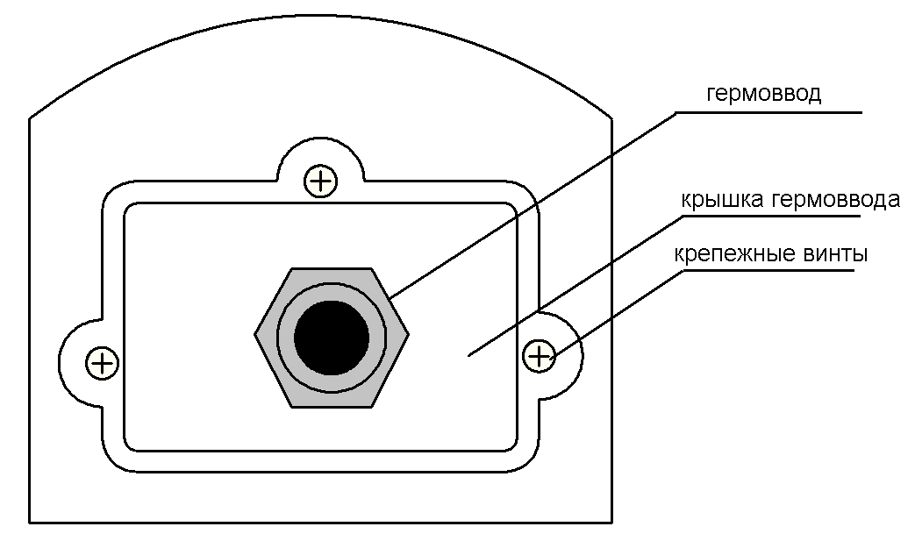
- Аккуратно извлеките крышку гермоввода, и осуществите подключение проводов питания к клеммной колодке.
- Смонтируйте светильник на монтажной поверхности:
- Привинтите крепежи на место установки.
- Для определения нужного расстояния между крепежами используйте светильник.
- Установите светильник в крепежи.
- Включить питание светильника.
- Меры безопасности
- Светильник работает от сети переменного тока с номинальным напряжением 230В/50Гц, которое является опасным. К работе со светильник допускаются лица, имеющие группу по электробезопасности не ниже III. Обратитесь к квалифицированному электрику.
- Все работы по монтажу и подключению светильника осуществляются только при выключенном электропитании.
- Запрещена эксплуатация светильника с поврежденным питающим кабелем, поврежденным соединительным проводом, поврежденным корпусом.
- Светильник предназначен для использования внутри помещений.
- Не устанавливать светильники вблизи нагревательных приборов.
- Запрещена эксплуатация светильника с диммером.
- Запрещена эксплуатация светильника в сетях не соответствующих требованиям ГОСТ Р 32144-2013.
- Радиоактивные и ядовитые вещества в состав светильника не входят.
- Техническое обслуживание и ремонт.
Светильник сконструирован таким образом, что специального технического обслуживание не требует.
Рекомендуемый регламент обслуживания:
- протирка сухой мягкой тканью корпуса, оптического блока, проводится по мере загрязнения;
- замена питающих и транзитных шнуров производится по мере необходимости, но не реже одного раза в три года;
- обслуживание светильника производится при отключенном электропитании.
- Хранение
Светильники хранятся в картонных коробках в ящиках или на стеллажах в помещениях при температуре окружающей среды от -20°С до +60°С при относительной влажности окружающей среды не превышающей 80% при температуре 25°С. Срок хранения светильника на складе не более двух лет.
- Транспортировка
Светильник в упаковке пригоден для транспортировки автомобильным, железнодорожным, морским или авиационным транспортом.
- Утилизация.
Светильник утилизируется в соответствии с правилами утилизации бытовой электронной техники.
- Сертификация
Продукция ТМ «FERON» сертифицируется согласно принятым на территории РФ техническим регламентам. Информацию о сертификации смотрите на индивидуальной упаковке.
- Информация об изготовителе и дата производства
Сделано в Китае. Изготовитель: Ningbo Yusing Electronics Co., LTD, Civil Industrial Zone, Pugen Vilage, Qiu’ai, Ningbo, China.
Официальный представитель в РФ: ООО «ФЕРОН» 129110, г. Москва, ул. Гиляровского, д.65, стр. 1, телефон +7 (499) 394-10-52, www.feron.ru.
Дата изготовления указана на корпусе светильника в формате ММ.ГГГГ, где ММ – месяц изготовления, ГГГГ – год изготовления.
- Гарантийные обязательства.
- Гарантия на светильники составляет 2 года (24 месяцев) с момента продажи.
- Замене подлежит продукция ТМ «FERON» не имеющая видимых механических повреждений.
- Гарантийные обязательства выполняются продавцом при предъявлении правильно заполненного гарантийного талона (с указанием даты продажи, наименования изделия, даты окончания гарантии, подписи продавца, печати) и кассового чека продавца. В случае отсутствия документов удостоверяющих дату покупки, гарантийный срок отсчитывается от даты производства товара, нанесенной на корпус товара.
- Гарантия распространяется только на ассортимент, проданный через розничную сеть.
- Гарантия соблюдается при выполнении требуемых условий эксплуатации, транспортировки и хранения.

